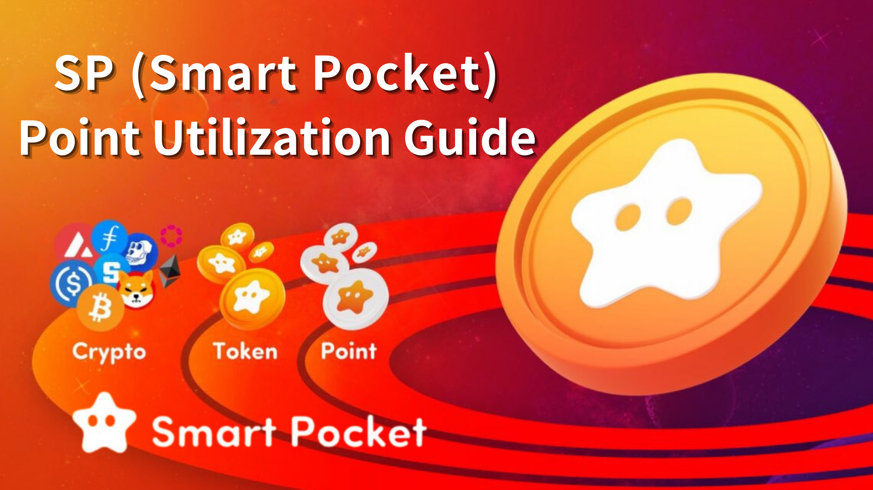

SP (Smart apo) Ojule Awọn igbesẹ Itọsọna Itọsọna Itọsọna Itọsọna Itọsọna lati Gba Twen-

Mo kaabo, sp ebi!

Ni akoko yii, Emi yoo ṣalaye sp (apo apo) wa ni ọna irọrun ti o rọrun.

Eyi ni awọn ọna, bi o ṣe le gba awọn aaye SP, ati awọn ẹwa wọn ti a mẹnuba ninu awọn ohun elo apo smati ati awọn agbegbe ikorira.

Ni ibere

Awọn aaye jẹ xaget Pages.if o wọle si ohun elo apo-apo fun igba akọkọ, o le kopa lẹsẹkẹsẹ ni agbaye awọn aaye ayelujara.

Bibẹrẹ pẹlu ajeseku kan ti o le gba awọn aaye 1000 ni akoko iwọle nipasẹ awọn iṣẹ-iwọle akọkọ, o le ṣajọ awọn iṣẹ-ṣiṣeMint nft fun ọfẹ ninu ohun elo apoṣọpọ!

Bi o ṣe le gba SPIN

Forukọsilẹ pẹlu app apo apo ti o gbọn ki o wọle fun igba akọkọ lati jo'gun awọn aaye 1000.

Tẹ ibi fun bi o ṣe le forukọsilẹ ohun elo apo kekere.

https://note.com/japandaosolution/n/n94f2d52b9709

Iṣẹ ṣiṣe 2.ttak

Awọn olumulo le ni rọọrun fun awọn aaye pẹlu awọn ti a ṣafihan tuntun "iṣẹ iṣẹ ṣiṣe" ninu ohun elo apo Smart.

[Ilana lati gba sp awọn aaye]

So apamọwọ apamọwọ kan ati x pẹlu ohun elo apoomu kan

Retweet lakoko iṣẹlẹ lakoko iṣẹlẹ naa

Tẹ bọtini Bọtini lakoko akoko gbigba aaye lati gba awọn aaye

Tẹ ibi fun awọn alaye ti iṣẹ ṣiṣe.

https://note.com/tyaki753note/n/nd869e0c4d52d

Iṣẹ ṣiṣe 3.Recriment

O le jo'gun awọn aaye nipa lilo koodu pipe si ohun elo apo naa. (\* To awọn eniyan 20 fun oṣu ti o le jo'gun to awọn aaye 2000 ni oṣu.)

[Ilana lati gba sp awọn aaye]

Wọle si app apoju Smart ati sopọ apamọwọ naa

Pin koodu ifiwepe

Beere lọwọ eniyan ti a pe lati tẹ koodu ifiwepe kan

Jẹrisi gbigba ti awọn aaye ifiwepe

Tẹ ibi fun awọn alaye ti iṣẹ ifiwepe.

https://note.com/japandaosolution/n/n956824e2855a

4.Q & iṣẹlẹ kan

Iṣẹlẹ Q & iṣẹlẹ kan le gba awọn ipin nipasẹ awọn ọmọ ẹgbẹ agbegbe n dahun awọn ibeere ni gbogbo ọjọ Jimọ ni awọn ibeere 23: ati idahun ti o pe ni fifun sp awọn oye ati USDT.

[Ilana lati gba sp awọn aaye]

Kopa ninu awọn iṣẹlẹ Q & A waye ni gbogbo ọjọ Jimọ

Dahun awọn ibeere lori "ikanni" ibeere ni ile-iṣẹ Count

Oludari ti o pe ti ibeere akọkọ ati keji bori sp awọn aaye

Tẹ ibi fun awọn alaye ti ⏬️q & iṣẹlẹ kan.

https://note.com/japandaosolution/n/nf78c58c19093

5.Parations ninu awọn iṣẹ riru

Ni iṣẹlẹ Rumble, awọn ọmọ ẹgbẹ agbegbe yoo mu ni awọn ere kekere ni Satidee ati Ọjọbọ, ati awọn bori yoo gba awọn aaye SP ati USDT.

[Ilana lati gba sp awọn aaye]

Kopa ninu iṣẹlẹ Rumble waye ni gbogbo Satidee ati ọjọ Sundee

Titẹsi lori "blum" ikanni ninu awọn smart smart smart

Winner n gba awọn aaye ati USDT

Tẹ ibi fun awọn alaye ti riru.

https://note.com/japandaosolution/n/nc2d3ae603c8b

6kqwe ninu yara iwiregbe

Ti o ba sọrọ ni ibinu ninu yara iwiregbe iwiregbe apo kekere ti o gbọn ati de ọdọ ipele 10, o le gba awọn ojuami 1000 ati "Twinkle Star".

[Ilana lati gba sp awọn aaye]

Kopa ninu Smart Pocker Community

Awọn ibaraẹnisọrọ ati awọn aati ninu yara iwiregbe, de ipele 10

Fi apamọwọ kan silẹ lori ikanni -level-10 ikanni ati gba awọn aaye 1000

Tẹ ibi fun alaye diẹ sii lori ipa.

https://note.com/japandaosolution/n/n057c229fed26

Ati awọn iṣẹlẹ

Gba awọn aaye fun awọn aṣeyọri ti o pade awọn ipo naa, gẹgẹ bi ikopa ninuma

Supernova yiyi ero iṣẹlẹ iyasọtọ

[Bawo ni lati gba Rousnova yipo]

Ti o ba bori mẹta ti Star🌟, ati Starchence Star🌟, ati Starches Star🌟, o le gba ✅supernova 🌟 bi ẹri ti adenja mẹta ni aye lati gba awọn aaye pupọ !?

Bi o ṣe le lo awọn aaye SP

Gbigba ti nft

O le ṣe paṣipaarọ sp awọn aaye pẹlu nft ninu ohun elo apo smati.

Amamo X CNP lopin NFT (Exchange pari ni opin May 2024)



Pocket nft (ti o ni opin si 300 ti oniṣowo) (ti a ṣe eto lati ni idasilẹ nigbamii ni ọdun yii)

O jẹ akiyesi pupọ nitori pe o jẹ SFF toje.

Tẹ ibi fun alaye diẹ sii nipa nft socy.

https://note.com/japandaosolution/n/n57e596c68b92

Ni afikun, Nft ifowopamo sii yoo han ni ọjọ iwaju.

Idin ti apo smart

Awọn aaye-ọrọ Geeti! Kopa ninu awọn iṣẹlẹ app ati ṣe iṣowo nfojusi lati jo'gun awọn aaye.

Awọn aaye iyipada -Exchange pẹlu NFT! Rọpo SPINGINGE ti o gba ni iṣẹlẹ pẹlu SM SM SM SM SM SM SM SM SMAME NFT.

Gba silẹ NFF ati gba $ SP! Gba ami-ami ni ibamu si ipo nipa didimu ibi-afẹde naa.

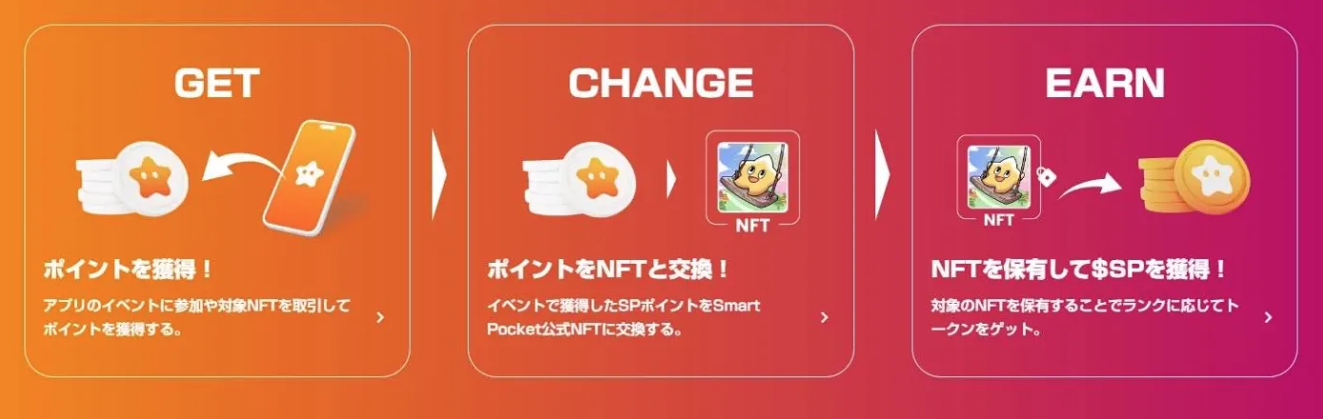

Ifowosowopo nipa lilo awọn ohun elo

Kopa ninu awọn iṣẹlẹ-ilu

Awọn olukopa ninu iṣẹlẹ naa le kopa ninu awọn iṣẹlẹ oriṣiriṣi waye ni app.this mu anfani lati jo'gun awọn aaye ati awọn anfani.

Gba awọn tiketi NFT

O le gba tiketi NFT nipa ikopa ninu iṣẹlẹ NFF tikẹti. Tiketi n ṣiṣẹ bi ijẹrisi oni-nọmba kan ti o le paarọ fun awọn iṣẹ kan pato.

Wa si ile itaja

O le gba awọn anfani ni awọn ile itaja ajọṣepọ ti o lo awọn oju-iwe NFT ti o bẹ abajade ni abẹwo si awọn ile itaja gangan ati mu iriri alabara ṣiṣẹ ati ilọsiwaju iriri alabara.

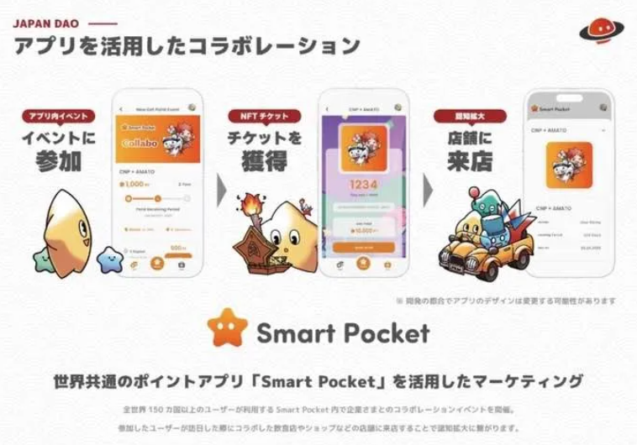

Ifowosowopo cint

Apere: Amato X CNP lopin, amuaradagba ogẹrẹ ẹdinwo oluwọn nft nft, bbl

SPET SPIT yoo jẹ ohun elo kupọọnu tuntun

Ni ọjọ iwaju, o le ṣee lo ni awọn aaye pupọ ninu ifowosowopo pẹlu awọn ijọba agbegbe ati awọn ile-iṣẹ

https://note.com/japandaosolution/n/n81b58b85da0d

Nipa awọn idagbasoke ọjọ iwaju

Irisi ti itaja itaja

Ni ọjọ iwaju, awọn ile itaja to aaye yoo ṣafihan, ati awọn ohun ọsin oni nọmba (awọn ọrẹ nft) yoo wa ni ojuami.Ta le ni ere pẹlu "Fọwọ ba lati jo'gun".

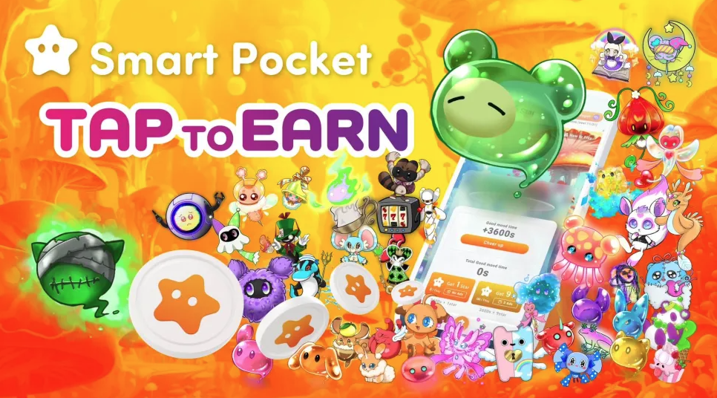

Smart apo kekere imudojuiwọn

Apoti ọlọgbọn yoo ni imudojuiwọn rara .A Abajade, ọpọlọpọ Mint Lopin yoo han.

isọniṣoki

SP awọn aaye le ṣee gba nipasẹ awọn iṣẹ-ṣiṣe ninu app ati awọn iṣẹ agbegbe faciord, o le ṣee lo fun NFF ọfẹ Mint.Tere tun ṣeeṣe pe awọn anfani diẹ sii.

Ni ọjọ iwaju, ifowosowopo pẹlu awọn nfts diẹ sii, awọn iṣẹlẹ, awọn ijọba ati awọn iṣowo agbegbe ati awọn eto-iṣẹ ti pinnu.

Ti o ba nifẹ si apo ile-iṣẹ rẹ, jọwọ tẹle akọọlẹ X osise pẹlu "Iwe irohin fọ.

Account X ti Osise: HTTPS: //twitter.com/scapottacket

Didflard osise: https: //discor.com/invite/smartpocketppocket